**松下高速扫描仪5055c参数设置**

**扫描仪品牌型号：KV-5055c 【松下系列其他型号扫描参数与此相同，含KV-5046H、KV-5076、KV-SL5085、KV-SL5095等】**

1. 打开已安装的“云阅卷识别端”软件客户端，使用本校管理账号登录，点击“录入管理”进入扫描识别界面。
2. 点击“设置设备”-“打开扫描仪设置”。调取扫描仪驱动并进行扫描仪的扫描参数设置。**【扫描仪驱动正确安装，连接正常且处于开机状态】**
3. 选择对应型号扫描仪驱动类型**（类型为TWAIN）**。
4. “基本”选项卡设置：

①纸张来源：选择“ADF单面扫描”或者“ADF双面扫描”【根据学生答题卡的实际作答情况选择】

②页面尺寸：选择“扫描仪的最大纸张尺寸”或者“自动检测”【当“自动剪切”和“纠正歪斜”已设置，该选项无需设置】

③图像类型：选择“黑白”

④分辨率：选择“200dpi”

⑤自动剪切：需勾选

⑥纠正歪斜：需勾选

⑦自动图像方向禁止勾选

**【注：若“自动裁剪”无法勾选，需打开松下扫描仪上盖，检查两侧的“校白滚轴”，确认是否调整到黑色的位置】。**

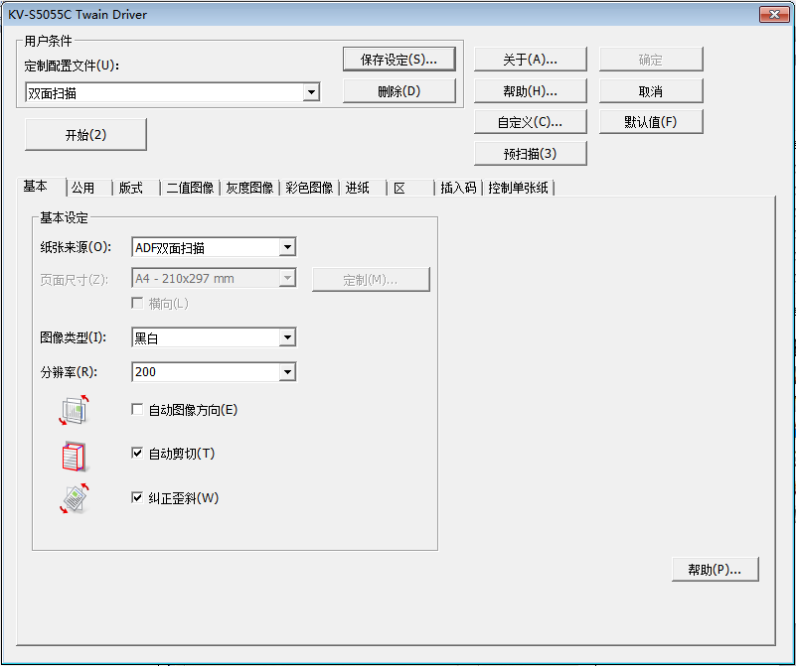

1. “版式”选项卡设置：

①旋转：90度【角度随答题卡放置方向设置】

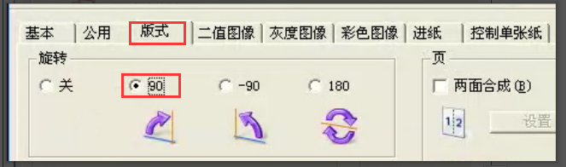

以上参数设置完成后，点击“确定”完成设置，进行点击“开始扫描”。

**【注：①若答题卡特征点空洞或者虚空，可以在“二值图像”模块下的“动态阈值”取消勾选。亮度和对比度都调到中间位置**

**②若扫描仪扫描时，提示温度或者光线不足时，重新启动扫描仪，进行静置3分钟左右或者5分钟以内均可，待光线温度上升后进行扫描启动**

**③若扫描仪卡纸，建议清理进纸口处的感应器或者轮子耗材进行清理】。**